任务申请部门 | 服务运营部 |  | 申请人 |  | 卢佩磊
任务提出时间 | 20210106 |  | 要求完成时间 |  | 20210108
客户姓名/职务 | 尚菊红 |  | 联系电话 |  | 17610276839
费用归属 | 服务运营部 |  | 合同名称 |  | 合同名称：2020年长治市自动监控系统运维技术服务合同  合同编号：TCS200709001  合同期限：2020-01-01至2020-12-31
任务名称 | 长治市3.1平台，统计报表模块 无法导出
工作要求 | 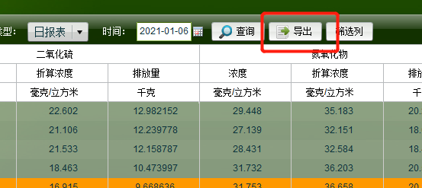  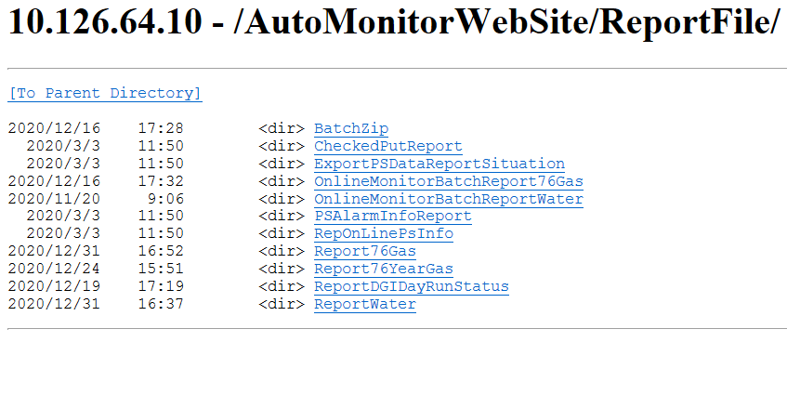  已经用过常规办法了，权限也都设置过，iis、服务器重启过，依旧导不出，需要研发处理下  申请部门：
实施部门  审批 | 签名/时间：
实施人 | 责 | 工作量 |  |  |  | 完成时间 | 年 月 日
完成情况确认 | 实施部门确认： 申请人确认：
满意度评价 | □优秀（5分）□满意（4分）□一般（3分）□较差（2分）□很差（1分）  若任务单实施过程优秀、较差或很差，请给出原因：  签名/时间：
特殊情况说明：
沁源县远程方式：
应用：10.126.64.10:6410 登陆密码DGtjcn@dUagvRYKP
数据库: 10.126.64.15:6410 登陆密码AZ%vds1tjM*Uzh0T

平台网址：http://10.126.64.10:8080/jointframe/app cz_lpl/lpl123456789 3.1国发平台

